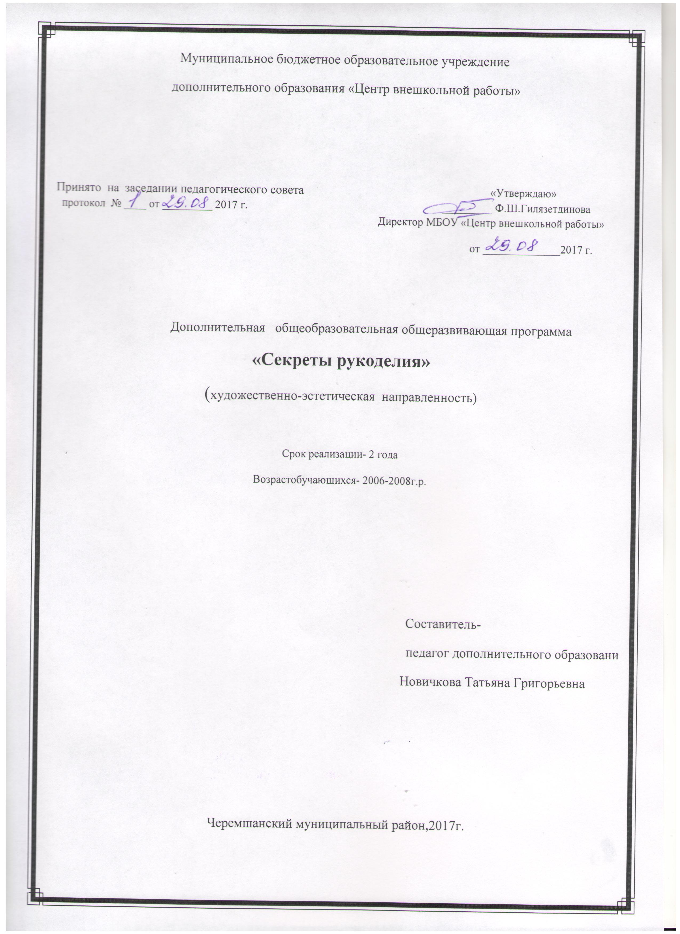

Структура программы

1.Пояснительная записка…………………………………………………………3стр
2. Учебный план…………………………………………………………………..6стр
3.. Учебно-тематический план…………………………...………………………8стр
4. Содержание программы «Секреты рукоделия»………………………………10стр
5.Календарный учебный график…………………………………………………12стр
6. Диагностический инструментарий………….…………………………………19стр
7. Методическое обеспечение программы………………….……………………20стр
8.Условия реализации программы…………………………….…………………21стр
9.Список информационных ресурсов……………………………………………22стр
10. Приложения……………………………………………………………………..23стр

ПОЯСНИТЕЛЬНАЯ ЗАПИСКА
Из всего многообразия видов творчества - декоративно - прикладное является самым популярным. Оно непосредственно связано с повседневным окружением человека и призвано эстетически формировать, оформлять быт людей и среду их обитания. Оглянувшись вокруг, можно заметить, что предметы декоративно-прикладного искусства вносят красоту в обстановку дома, на работе и в общественных местах.
С давних времен огромная часть изделий создавалась в домашних условиях. Женщины ткали полотно, шили одежду, вязали, создавали прекрасные картины. За все эти годы человечество собирало по крупицам опыт искусных мастеров, передавая и совершенствуя его от поколения к поколению. Интерес к отдельным ремеслам то ослабевал, то вновь возрастал, немало появлялось ремесел новых, а некоторые забылись навсегда.
Декоративно-прикладное искусство обогащает творческие стремления преобразовывать мир, развивает в детях нестандартность мышления, индивидуальность, умение всматриваться и наблюдать, а также видеть в реальных предметах декоративно-прикладного искусства новизну и элементы сказочности. В процессе создания предметов прикладного творчества у детей закрепляются знания эталонов формы и цвета, формируются четкие и достаточно полные представления о предметах декоративно-прикладного искусства в жизни.
Декоративно-прикладное искусство – это искусство создания практически полезных вещей, обладающих эстетическими качествами, радующих своей красотой.

Воспитание любви к Родине является одной из главных задач нравственного и патриотического воспитания. При знакомстве детей с произведениями декоративно-прикладного искусства важно знакомить с самобытным творчеством и прикладным искусством своего народа. У обучающихся проявляется интерес, а это зарождающееся чувство любви к родному краю, его истории, природе, труду людей.
Модифицированная, общеразвивающая программа«Секреты рукоделия»направлена на приобщение подрастающего поколения к декоративно прикладному искусству, формирование умений и навыков рукоделия, на их практическое применение в дальнейшей жизни.
Данная программа опирается на возрастные возможности и образовательные потребности обучающихся среднего звена, специфику развития их мышления, интересов и внимания. Программа ориентирована на развитие нестандартного образного мышления, художественного вкуса. Рукоделие стало неотъемлемой частью детского художественного воспитания. В формировании личности ребенка неоценимое значение имеют разнообразные виды художественно-творческой деятельности. Такие занятия дарят детям радость познания, творчества. Испытав это чувство однажды, ребенок будет стремиться в своих поделках и изделиях рассказать о том, что узнал, увидел, пережил. Данная программа обеспечивает развитие у детей эмоционально эстетического отношения к традиционной национальной культуре в процессе комплексного преподавания искусства, с целью формирования эстетических знаний, пробуждения эстетической восприимчивости и закрепления их в творческом опыте.
Программа «Секреты рукоделия» - модифицированная, общеразвивающая программа.
Направленность:художественно - эстетическая
Возраст детей: 11-12 лет.

Срок реализации образовательной программы «Секреты рукоделия» - 2 года.

Актуальность программы заключается в том, что народное искусство, являясь неотъемлемой частью национальной культуры, сохраняя традиции преемственности поколений, влияет на формирование художественной культуры личности. Основу декоративно - прикладного искусства составляет творческий ручной труд. Раннее приобщение детей к практической художественной деятельности способствует развитию в них творческого начала, требующего активности, самостоятельности, проявления фантазии и воображения. Развитие сенсомоторных навыков: тактильной, зрительной памяти, координации мелкой моторики рук - является важнейшим средством коррекции психического развития дошкольника. В. А. Сухомлинский отмечал тесную связь в периоде детства мыслительных процессов с наглядными предметами окружающего мира: «Истоки способностей и дарования детей - на кончиках их пальцев. От пальцев, образно говоря, идут тончайшие ручейки, которые питают источник творческой мысли. Чем больше уверенности и изобретательности в движениях детской руки, тем тоньше взаимодействие с орудием труда, тем сложнее движения, необходимые для этого взаимодействия, тем глубже входит это взаимодействие руки с природой, с общественным трудом в духовную жизнь ребенка. Другими словами, чем больше мастерства в детской руке, тем умнее ребенок...» ( В. А. Сухомлинский «Сердце отдано детям».Киев. 1969, с.220).
Отличительная особенность состоит в том, что на занятиях различными видами рукоделия учащиеся учатся создавать красоту своими руками. Эти занятия не только формируют эстетический вкус у ребят, знакомя их с произведениями народного искусства, но и дают им необходимые технические знания, развивают трудовые умения и навыки, т. е. осуществляют психологическую и практическую подготовку к труду, к выбору профессии.
Приемы и навыки народного декоративного искусства, выработанные на протяжении многих поколений, столь совершенны, что их применение позволяет достигать большой художественной выразительности простыми и лаконичными средствами: равномерно чередующимися переплетениями нитей, тиснение трафаретами, ритмичные порезы и т. д. Доступность этих технических приемов детям 11-14 лет дает им возможность творить соответственный художественно осмысленный предметный мир.
Новизна программысостоит в том, что на занятиях различными видами рукоделия обучающиеся учатся создавать красоту своими руками. Эти занятия не только формируют эстетический вкус у ребят, но и дают им необходимые технические знания, развивают трудовые умения и навыки, т. е. осуществляют психологическую и практическую подготовку к труду, к выбору профессии. Обучающиеся имеют возможность создавать своими руками изделия по своему вкусу, пользующиеся на сегодня спросом и выставлять своё творчество как на выставках, так и участвовать с ними в олимпиадах и конкурсах, также предоставить их как продукцию на школьные ярмарки.
Педагогическая идея программы состоит в самоопределении обучающихся, творческом развитии личности, взаимоотношении с самим собой и внешним миром.
Цель программы: нравственно-эстетическое воспитание детей, активизация познавательной и творческой деятельности; подготовка к самостоятельной жизни в современном мире, профессиональное самоопределение.

Задачи программы:
Образовательные:
- познакомить обучающихся с историей и современными направлениями развития декоративно-прикладного творчества;
- научить детей владеть различными технологиями обработки материала, оборудованием, инструментами и приспособлениями, необходимыми в работе;
- познакомить обучающихся с различными материалами, их свойствами и правилами эксплуатации и ухода за изделиями из этих материалов;познакомить обучающихся с историей и современными направлениями развития декоративно-прикладного творчества;
- углубление и расширение знаний об истории и развитии декоративно-прикладного творчества.
Развивающие:
- развивать природные задатки, творческий потенциал каждого ребенка: наблюдательность, мышление, художественный вкус.
- развивать образное и пространственное и логическое мышление, память, воображение, внимание;
- развивать положительные эмоции и волевые качества;
4. развивать моторику пальцев рук, глазомер

Воспитателъные:

- приобщить обучающихся к системе культурных ценностей, отражающих богатство общечеловеческой культуры, особенностей культуры своего народа (этнокультуры);
- воспитывать усидчивость, аккуратность, активность, уважение и любовь к труду, формировать потребность учащихся к саморазвитию;
- развивать потребность к творческому труду, стремление преодолевать трудности, добиваться успешного достижения поставленных целей;
- способствовать развитию внутренней свободы ребенка, способности к объективной самооценке и самореализации поведения, чувства собственного достоинства, самоуважения;
- воспитывать уважительное отношение между членами коллектива в совместной творческой деятельности;
- воспитать чувство ответственности.

Для реализации воспитательных задач используется коллективная деятельность. Воспитательные задачи направлены на развитие детей, исходя из их индивидуальности и неповторимости. Индивидуализация воспитания должна вести к тому, чтобы в детях проявились их лучшие черты и качества.
Нормативно – правовое обеспечение программы:
-Федеральный закон Российской Федерации от 29 декабря 2012 г. N 273- ФЗ "Об образовании в Российской Федерации"
-Концепция развития дополнительного образования детей. Утверждена распоряжением Правительства Российской Федерации от 4 сентября 2014 г. № 1726-р

- План мероприятий на 2015-2020 годы по реализации Концепции развития дополнительного образования детей (утвержден распоряжением Правительства Российской Федерации от 24.04.2015г. №729-р)
-Приказ Министерства образования и науки РФ от 29 августа 2013 г. No 1008 “Об утверждении Порядка организации и осуществления образовательной деятельности по дополнительным общеобразовательным программам”
- «Примерные требования к содержанию и оформлению образовательных программ дополнительного образования детей (письмо Министерства образования РФ от 11.12.2006 N 06-1844)
- Постановление Главного государственного санитарного врача РФ от 4 июля 2014 г. № 41 "Об утверждении СанПиН 2.4.4.3172-14 "Санитарно- эпидемиологические требования к устройству, содержанию и организации режима работы образовательных организаций дополнительного образования детей".

-Учебный план МБОУ «Центр внешкольной работы»

Организация и содержание образовательного процесса

Программа рассчитана на 2 года обучения. Возраст обучающихся –11-12 лет. Программа рассчитана по 144 часа на каждый год обучения. Занятия проводятся по 2 часа 2 раза в неделю. Наполняемость группы 15 человек. Набор обучающихся в объединение «Секреты рукоделия» осуществлен на добровольном желании обучающихся и их родителей.

Формы работы с детьми:
фронтальная, групповая, индивидуальная.

УЧЕБНЫЕ ПЛАНЫ

Учебный план первого года обучения

№ | Содержание | Количество часов
1 | Вводное занятие | 2
2 | Вязание крючком | 58
3 | Вязание спицами | 52
4 | Вышивание | 30
5 | Творческий отчет | 2
 | Итого | 144

Учебный план второго года обучения

№ | Содержание | Количество часов
1 | Вводное занятие | 2
2 | Вязание крючком | 50
3 | Вязание спицами | 60
4 | Вышивание | 30
5 | Творческий отчет | 2
 | Итого | 144

Ожидаемые результаты первого года обучения
По окончании первого года обучения учащиеся должны знать:
- правила безопасности труда и личной гигиены при работе с колющими, режущими инструментами, применяемые при обработке различных материалов, предусмотренных программой;
- правила планирования и организации труда;
- способы и приемы обработки материалов предусмотренных программой;
- классификации и свойства используемых материалов, технику и основные приёмы вязания, условные обозначения, последовательность выполнения
- о народных художественных промыслах; расположенных на территории России;
Должны уметь:
- организовать своё рабочее место;
- выполнять приёмы работы крючком и спицами, ручными иглами и пользования пяльцами,
- снимать мерки с фигуры человека, конструировать и моделировать простые вязаные изделия;
- гармонично сочетать цвета при выполнении изделий, классифицировать по форме и цветовым характеристикам;
- правильно пользоваться ножницами, иглами, булавками и другими инструментами;
- чётко выполнять основные приемы вязания и других техник,
- свободно пользоваться описаниями и схемами из журналов и альбомов по вязанию, инструкционно-технологическими картами и составлять рабочие рисунки самостоятельно;
- проводить влажно-тепловую обработку изделий рукоделия и шитья.

Ожидаемые результаты второго года обучения
Второй год обучения в кружке «Секреты рукоделия» предполагаетсяпродолжить обучение по данному курсу, с введением более сложных тем, направленных на совершенствование общей трудовой подготовки учащихся с учётом возрастных особенностей.

По окончании второго года обучения учащиеся должны знать:
- правила техники безопасности,
- необходимую терминологию;
- правила пользования инструментами для вязания и вышивания;
- основы цветоведения и композиции;
- классификации и свойства используемых материалов;
- технику и более сложные приёмы вязания и вышивания;
- правила чтения схем;
- этапы выполнения творческих проектов.
Должны уметь:
- пользоваться более сложными инструментами для вязания и вышивания;
- правильно пользоваться ножницами, иглами, пяльцами, булавками и другими инструментами;
- гармонично сочетать цвета при выполнении изделий, классифицировать по форме и цветовым характеристикам;
- чётко выполнять основные приемы вязания и других техник, свободно пользоваться описаниями и схемами из журналов и альбомов по вязанию, инструкционно-технологическими картами;
- делать зарисовки на бумаге и кальке, увеличивать и уменьшать выкройку;
- определять расход материала для различных изделий, место расположения декоративного оформления, пропорции и характер рисунка;
- пользоваться элементами компьютерных окон;
- создавать компьютерные рисунки, редактировать и работать с фрагментами рисунка.

Учебно-тематический план 1 года обучения

№ | Содержание | Количество часов |  |  | Формы  аттестации/  контроля
№ | Содержание | Всего | Теорет. | Практич. | Формы  аттестации/  контроля
1. | Вводное занятие. | 2 | 1 | 1 | Беседа  опрос
Вязание крючком
2 | Материаловедение. | 2 | 2 | - | Беседа,опрос
3 | Техника вязания крючком. Начало вязания крючком. Столбики без накида. | 6 | 1 | 5 | Текущий контроль
4 | Творческий проект. Изделия плотным вязанием. | 10 | 3 | 7 | Текущий контроль
5 | Техника вязания крючком. Приёмы вязания столбиков. Узоры крючком | 16 | 4 | 12 | Текущий контроль
6 | Вязание ажурных изделий по схеме. | 8 | 1 | 7 | Текущий контроль
7 | Творческий проект. Вязание крючком ажурных изделий. | 16 |  | 16 | Проект, тематический контроль
 | Вязание спицами
8 | История ремесла. Материалы, инструменты. Материаловедение. | 2 | 2 | - | Беседа, опрос
9 | Техника вязания спицами. Выполнение различных вязок и узоров. | 10 | 2 | 8 | Текущий контроль
10 | Вязание шарфика и шапочки. | 20 | 4 | 16 | Текущий контроль, проект
11 | Оформление вязаных изделий | 4 | 2 | 2 | Текущий контроль
12 | Вязание изделий вкруговую | 16 | 2 | 14 | Текущий контроль, проект
 | Вышивание
14 | Вышивание. Материалы и инструменты. ПБ Основные сведения. | 4 | 2 | 2 | Беседа, опрос
15 | Виды вышиваний. Выполнение швов | 8 | 2 | 6 | Текущий контроль
16 | Выполнение узоров на платочки и изделия. | 18 | 4 | 14 | Текущий контроль, проект
17 | Творческий отчет | 2 | - | 2 | Итоговый контроль
 | Итого | 144 | 32 | 112

Учебно-тематический план второго года обучения
№ | Содержание | Количество часов |  |  | Формы  аттестации/  контроля
№ | Содержание | Всего | Теорет | Практич | Формы  аттестации/  контроля
1 | Вводное занятие. | 2 | 1 | 1 | Беседа  опрос
2 | Вязание крючком. Техника вязания крючком. Сложные приёмы вязания крючком. Узоры крючком | 8 | 2 | 6 | Текущий контроль
3 | Шали. | 24 | 1 | 23 | Проект
4 | Материалы и инструменты. Материаловедение. Вязание салфеток из тонких ниток. | 18 | 2 | 16 | Тематический контроль
5 | Вязание спицами.Многоцветные узоры. | 8 | 1 | 7 | Текущий контроль
6 | Техника вязания на 5 спицах. Носочки. Варежки. | 18 | 6 | 12 | Проект,
7 | Прием прибавления петель . Реглан. Вязание домашних тапочек. | 10 | 2 | 8 | Текущий контроль, проект
8 | Творческий проект. Вязание кофточки -реглан | 24 | 2 | 22 | Текущий контроль, проект
9 | Вышивание. Отделка кофточки-реглан вышивкой. | 6 | 1 | 5 | Тематический контроль, проект
10 | Материалы и инструменты. Гладьевые швы. | 16 | 2 | 14 | Беседа  опрос
11 | Оформление края вышивок. | 8 | - | 8 | Текущий контроль
12 | Творческий отчет кружка «Секреты рукоделия» | 2 | - | 2 | Итоговый контроль, выставка
 | Итого | 144 | 20 | 124

Содержание программы «Секреты рукоделия» первого года обучения
1. Вводное занятие.План и задачи объединения на год. Правила поведения в кабинете. Организация рабочего места. Правила техники безопасности. Многообразие декоративно-прикладного искусства. Традиции народов нашего края.

2. Материаловедение.Пряжа. Волокнистый состав. Качество пряжи. Материалы и инструменты.Крючки: виды крючков и их подбор. Основные и дополнительные инструменты.

3. Техника вязания крючком Начало вязания крючком. Положение рук во время работы. Освоение приемов вязания:
- образование начальной петли;
- цепочка из воздушных петель, полустолбик;
- столбик без накида, полустолбик с накидом. Приёмы вязания полотна: в прямоугольник, квадрат, вкруговую.

4. Творческий проект. Топиарий. Собачка-карандашница.
5. Техника вязания крючком. Приёмы вязания: столбик с накидом, столбик с двумя, тремя накидами, рогатки, веер, дуга, пико. Условные обозначения. Схемы узоров. Чтение и вязание простых узоров по схеме.

6-7. Вязание ажурных изделий по схеме. Творческий проект – прихватка и салфетка.

8.Вязание спицами. История ремесла. Понятие «трикотаж». Материаловедение.Материалы, инструменты.
9. Техника вязания спицами. Вывязывание плотных узоров. Вывязывание плотных узоров из различных видов петель (сочетание лицевых и изнаночных петель, перемещение петель). Плотность вязания, подбор спиц для разной пряжи. Раппорт узоров, их запись.

10. Вязание шарфика и шапочки. Что такое «комплект» в одежде. Шарфик. Определение размера шарфика. Подбор узоров с учетом имеющейся пряжи. Расчет петель. Плотность и четкость вязки. Вывязывание изделия .Шапочка. Снятие мерок. Выбор фасона, рельефного рисунка. Расчет петель. Вывязывание изделия.
11. Оформление вязаных изделий. Виды оформлений вязаных изделий: бахрома, кисть, помпон. Отделка шарфа и шапочки.

12. Вязание изделий вкруговую. Техника вязания на пяти спицах.Набор и расчет петель, вязание по кругу. Вязание шарфа –«хомутика» или манишки. Манишка. Расчет петель. Подбор узора с учетом выбранной пряжи, вывязывание и отделка манишки.

13. Вышивание. Материалы и инструменты. Техника безопасности. Традиционная русская и татарская вышивка и её исторические корни. История развития. Специфика национальной вышивки, её отличие от вышивки других народов.

14. Виды вышиваний.Выполнение простейших контурных швов: шов вперед иголку, шов за иголку, шов шнурок, стебельчатый, петельный, тамбурный шов , навивки и узелки.

15. Выполнение узоров на платочки и изделия. Знакомство с основными свойствами и взаимодействием цветов – цветовой гармонии, цветовой круг, спектр, яркость, дополнительные цвета, теплые и холодные цвета. Понятия «рисунок», «орнамент», «композиция», «ритм», «рапорт», «симметрия». Создание орнаментальной композиции. Характерная зависимость орнамента от фактуры ткани, техники выполнения. Увеличение и уменьшение рисунка.
Вышивание небольших рисунков в технике контурных швов. Отделка готовых изделий кружевом.

16. Творческий отчёт кружка «Секреты рукоделия». Организация и проведение выставки лучших работ обучающихся.

Содержание программы «Секреты рукоделия»
Второй год обучения
- Вводное занятие.Инструктаж по технике безопасности.План и задачи объединения на второй год обучения. Правила техники безопасности и внутреннего распорядка. Показ образцов изделий.
- Техника вязания крючком. Сложные приёмы вязания крючком: пышный столбик, пучок из недовязанных столбиков с накидами, филейное вязание. Вязание сложныхузоровпо схеме.
- Шали. Исторические сведения. Современные модные тенденции. Приёмы вязания шалей. Плотность вязания и расчёт расхода материала. Отделка шалей.

- Вязание салфеток из тонких ниток. Зависимость размера изделия от толщины пряжи и плотности вязания. Подбор материала. Сбор информации по интернету.

- Вязание спицами. Многоцветные узоры. Особенности вязания орнамента. Цветовое решение. Способ многоцветного вязания со снятыми петлями.

- Техника вязания на 5 спицах. Носочки. Расчёт петель. Вывязывание манжеты, высоты пятки, формирование пятки, вязание до мыска убавление на мыске Iспособом.Варежки.Правиласнятия мерок. Расчет петель. Вязание варежек (манжета -резинка, основание варежки, отверстие для большого пальца, убавление петель на мыске - II способ, вязаниебольшогопальц). Отделка варежки.

- Прием прибавления петель. Реглан. Вязание домашних тапочек. Расчёт петель по размеру ноги. Вязание подошвы и задников тапочки.

- Творческий проект. Вязание кофточки –реглан. Способы вязания. Расчет петель. Вязание кофточки сверху. Вязание до линии груди, отделение петель рукавов. Вязание нижней части кофточки. Вязание рукавов.

- Вышивание. Материаловедение. Вышивание по трикотажу шерстяной пряжей.Отделка кофточки-реглан вышивкой.

- Гладьевые швы. Материал, инструменты и приспособления. Двусторонняя гладь. Односторонняя гладь.

- Оформление края вышивок. Виды отделок. Подготовка края ткани к отделке. Выбор схемы отделки. Отделкавышитых изделий вязаной крючком каймой.

- Творческий отчет кружка «Секреты рукоделия». Организация и проведение выставки лучших работ обучающихся.

Календарный учебный график первого года обучения
№ | Дата | Время проведения занятий | Форма занятия | Кол.  часов | Темы занятий | Место проведения | Форма аттестации, контроля
1. | Сентябрь | 14.00-16.00 | Лекция | 2 | Вводное занятие. План и задачи объединения на год. Правила поведения в кабинете.  Организация рабочего места.  Правила техники безопасности. Многообразие декоративно-прикладного искусства. Традиции народов нашего края. | Кабинет-мастерская | Беседа  опрос
 |  |  |  |  | Вязание крючком
2 |  | 14.00-16.00 | Лекция | 2 | Материаловедение. Пряжа. Волокнистый состав. Качество пряжи. Материалы и инструменты. Крючки: виды крючков и их подбор. Основные и дополнительные инструменты. | Кабинет-мастерская | Беседа,опрос
3 |  | 14.00-16.00 | Практическая работа | 2 | Техника вязания крючком. Начало вязания крючком. Столбики без накида. | Кабинет-мастерская | Текущий контроль
4-5 |  | 14.00-16.00 | Практическая работа | 4 | Приемы вязания :столбик без накида, полустолбик с накидом. Приёмы вязания полотна: в прямоугольник, квадрат, вкруговую. | Кабинет-мастерская | Текущий контроль
6 |  | 14.00-16.00 | Лекция | 2 | Творческий проект. Изделия плотным вязанием. | Кабинет-мастерская | Текущий контроль,
7-8 |  | 14.00-16.00 | Практическая работа | 4 | Топиарий. Вязаные крючком цветы. | Кабинет-мастерская | Текущий контроль, проект
9-10 | Октябрь | 14.00-16.00 | Практическая работа | 4 | Собачка-карандашница. Амигуруми. | Кабинет-мастерская | Текущий контроль, проект
11 |  | 14.00-16.00 | Инструкции | 2 | Техника вязания крючком. Приёмы вязания столбиков. | Кабинет-мастерская | Текущий контроль
12-13 |  | 14.00-16.00 | Комбинированная | 4 | Условные знаки. Вязание по схеме. Условные знаки. Вязание по схеме. Узоры крючком. | Кабинет-мастерская | Текущий контроль
14-18 | Ноябрь | 14.00-16.00 | Практическая работа | 10 | Чтение и вязание простых узоров по схеме. | Кабинет-мастерская | Текущий контроль
19 |  | 14.00-16.00 | Практическая работа | 2 | Вязание ажурных изделий по схеме. Прихватка «Ягодка» | Кабинет-мастерская | Текущий контроль
20-21 |  | 14.00-16.00 | Комбинированная | 4 | Вязание набора прихваток «Ягодки» | Кабинет-мастерская | Текущий контроль, проект
22 |  | 14.00-16.00 | Комбинированная | 2 | Творческий проект ажурная салфетка. | Кабинет-мастерская | Исследование, Текущий контроль, проект
23-24  25-29 | Декабрь | 14.00-16.00 | Практическая работа | 14 | Вязание крючком ажурных изделий. | Кабинет-мастерская | Проект, тематический контроль
 |  |  |  |  | Вязание спицами
30 |  | 14.00-16.00 | Лекция | 2 | История ремесла. История ремесла. Понятие «трикотаж». Материалы, инструменты. Материаловедение. | Кабинет-мастерская | беседа
31-32 |  | 14.00-16.00 | Инструкции | 4 | Техника вязания спицами. Основные приемы набора петель начального ряда, петли лицевые, изнаночные. Выполнение различных вязок и узоров. Закрепление петель. | Кабинет-мастерская | Текущий контроль
33-35 | Январь | 14.00-16.00 | Практическая работа | 6 | Плотность вязания, подбор спиц для разной пряжи. Раппорт узоров, их запись | Кабинет-мастерская | Текущий контроль
36 |  | 14.00-16.00 | Комбинированная | 2 | Вязание шарфика и шапочки. Что такое «комплект» в одежде. | Кабинет-мастерская | Текущий контроль
37-40 |  | 14.00-16.00 | Практическая работа | 8 | Шарфик. Определение размера шарфика. Подбор узоров с учетом имеющейся пряжи. Расчет петель. Плотность и четкость вязки. Вывязывание изделия . | Кабинет-мастерская | Текущий контроль, проект
41-48  49-50 | Февраль Март | 14.00-16.00 | Практическая работа | 10 | Шапочка. Снятие мерок. Выбор фасона, рельефного рисунка. Расчет петель. Вывязывание изделия. | Кабинет-мастерская | Текущий контроль, проект
51-52 |  | 14.00-16.00 | Практическая работа | 4 | Оформление вязаных изделий. Виды оформлений вязаных изделий: бахрома, кисть, помпон. Отделка шарфа и шапочки. | Кабинет-мастерская | Текущий контроль, проект
53 |  | 14.00-16.00 | Комбинированная | 2 | Вязание изделий вкруговую . Техника вязания на пяти спицах. Набор и расчет петель, вязание по кругу. | Кабинет-мастерская | Текущий контроль,
54- 56 57-60 | Апрель | 14.00-16.00 | Практическая работа | 14 | Вязание шарфа –«хомутика» или манишки. Манишка. Расчет петель. Подбор узора с учетом выбранной пряжи, вывязывание и отделка манишки. | Кабинет-мастерская | Тематический контроль, проект
 |  |  |  |  | Вышивание
61 |  | 14.00-16.00 | Лекция | 2 | Вышивание. Материалы и инструменты. ПБ Основные сведения. | Кабинет-мастерская | Опрос, беседа
62 |  | 14.00-16.00 | Комбинированная | 2 | Традиционная русская и татарская вышивка и её исторические корни. История развития. Специфика национальной вышивки, её отличие от вышивки других народов. | Кабинет-мастерская | Опрос
63 |  | 14.00-16.00 | Комбинированная | 2 | Виды вышиваний Выполнение простейших контурных швов: шов вперед иголку, шов за иголку, шов шнурок, стебельчатый, петельный, тамбурный шов , навивки и узелки.  Выполнение простейших контурных швов: шов вперед иголку, шов за иголку, шов шнурок, стебельчатый, | Кабинет-мастерская | Текущий контроль
64 |  | 14.00-16.00 | Практическая работа | 2 | Выполнение рисунка тамбурным швом | Кабинет-мастерская | Текущий контроль
65-66 | май | 14.00-16.00 | Практическая работа | 4 | Петельный шов, петельки с прикрепом, навивки и узелки. | Кабинет-мастерская | Текущий контроль
67 |  | 14.00-16.00 | Лекция | 2 | Выполнение узоров на платочки и изделия. Знакомство с основными свойствами и взаимодействием цветов – цветовой гармонии, цветовой круг, спектр, яркость, дополнительные цвета, теплые и холодные цвета. | Кабинет-мастерская | Беседа, исследование
68 |  | 14.00-16.00 | Практическая работа | 2 | Понятия «рисунок», «орнамент», «композиция», «ритм», «рапорт», «симметрия». Создание орнаментальной композиции. | Кабинет-мастерская | Опрос
69- |  | 14.00-16.00 | Практическая работа | 8 | Характерная зависимость орнамента от фактуры ткани, техники выполнения. Увеличение и уменьшение рисунка. Вышивание небольших рисунков в технике контурных швов. | Кабинет-мастерская | Текущий контроль
 |  | 14.00-16.00 | Практическая работа | 8 | Отделка готовых изделий кружевом. | Кабинет-мастерская | Тематический контроль
72 |  | 14.00-16.00 | Практическая работа | 2 | Творческий отчет | Фойе лицея, кабинет-мастерская | Итоговый контроль, выставка.

Календарный учебный график второго года обучения
№ | Дата | Время проведения занятий | Форма занятия | Кол.  часов | Темы занятий | Место проведения | Форма аттестации, контроля
1. | Сетябрь | 14.00-16.00 | Лекция | 2 | Вводное занятие. Инструктаж по технике безопасности. План и задачи объединения на второй год обучения. Правила техники безопасности и внутреннего распорядка. Показ образцов изделий. | Кабинет-мастерская | Беседа  опрос
 |  |  |  |  | Вязание крючком
2 |  | 14.00-16.00 | Лекция | 2 | Техника вязания крючком. Сложные приёмы вязания крючком: пышный столбик, пучок из недовязанных столбиков с накидами, | Кабинет-мастерская | Беседа,опрос
3 |  | 14.00-16.00 | Практическая работа | 2 | Вязание сложных узоров по схеме. | Кабинет-мастерская | Текущий контроль
4-5 |  | 14.00-16.00 | Комбинированная форма | 4 | Филейное вязание. | Кабинет-мастерская | Текущий контроль
6 |  | 14.00-16.00 | Лекция, инструкции | 2 | Шали. Исторические сведения. Современные модные тенденции. Приёмы вязания шалей. Плотность вязания и расчёт расхода материала. Отделка шалей. | Кабинет-мастерская | Беседа  Текущий контроль,
7-8 9-16 | Октябрь | 14.00-16.00 | Практическая работа | 20 | Вязание шали по схеме. | Кабинет-мастерская | Проект
17 | Ноябрь | 14.00-16.00 | Практическая работа | 2 | Отделка шали кистями | Кабинет-мастерская | Проект
18 |  | 14.00-16.00 | Инструкции, исследовательская | 2 | Вязание салфеток из тонких ниток. Зависимость размера изделия от толщины пряжи и плотности вязания. Подбор материала. Сбор информации по интернету. | Кабинет-мастерская | Текущий контроль, исследование
19-24  25-26 | Декабрь | 14.00-16.00 | Практическая | 16 | Вязание салфеток из тонких ниток. | Кабинет-мастерская | Проект , тематический контроль
 |  |  |  |  | Вязание спицами
27-28 |  | 14.00-16.00 | Комбинированная форма | 4 | Вязание спицами . Многоцветные узоры. Особенности вязания орнамента. Цветовое решение. | Кабинет-мастерская | Текущий контроль, опрос
29-30 |  | 14.00-16.00 | Практическая | 4 | Способ многоцветного вязания со снятыми петлями. | Кабинет-мастерская | Текущий контроль
31 |  | 14.00-16.00 | Лекция,инструктивная | 2 | Техника вязания на 5 спицах. Носочки. Варежки. | Кабинет-мастерская | Текущий контроль
32  33-35 | Январь | 14.00-16.00 | Практическая | 8 | Носочки. Расчёт петель. Вывязывание манжеты, высоты пятки, формирование пятки, вязание до мыска убавление на мыске I способом. | Кабинет-мастерская | Текущий контроль, проект
36-39 |  | 14.00-16.00 | Практическая | 8 | Варежки. Правила снятия мерок. Расчет петель. Вязание варежек (манжета -резинка, основание варежки, отверстие для большого пальца, убавление петель на мыске - II способ, вязание большого пальц). Отделка варежки. | Кабинет-мастерская | Текущий контроль, проект
40 |  | 14.00-16.00 | Комбинированная | 2 | Прием прибавления петель . Реглан. Вязание домашних тапочек. | Кабинет-мастерская | Исследование
41-44 | Февраль | 14.00-16.00 | Практическая работа | 8 | Вязание домашних тапочек. Расчёт петель по размеру ноги. Вязание подошвы и задников тапочки | Кабинет-мастерская | Текущий контроль, проект
45 |  | 14.00-16.00 | Лекция | 2 | Творческий проект. Вязание кофточки –реглан. Способы вязания. Расчет петель. Вязание кофточки сверху.. | Кабинет-мастерская | Исследование, проект
46 - 48 |  | 14.00-16.00 | Инструкции | 6 | Вязание кофточки до линии груди, | Кабинет-мастерская | Текущий контроль
49--52 | Март | 14.00-16.00 | Практическая работа | 8 | Отделение петель рукавов. Вязание нижней части кофточки | Кабинет-мастерская | Текущий контроль
53 - 56 |  | 14.00-16.00 | Комбинированная | 8 | Вязание рукавов. | Кабинет-мастерская | Тематический контроль, проект
 |  |  |  |  | Вышивание
57 | Апрель | 14.00-16.00 | Комбинированная | 2 | Вышивание. Материаловедение. Вышивание по трикотажу шерстяной пряжей.  . | Кабинет-мастерская | ОпросТекущий контроль
58-59 |  | 14.00-16.00 | Практическая работа | 4 | Вышивание. Отделка кофточки-реглан вышивкой | Кабинет-мастерская | Текущий контроль
60 |  | 14.00-16.00 | Комбинированная | 2 | Материалы и инструменты и приспособления. и приспособления.. Гладьевые швы. | Кабинет-мастерская | Опрос  текущий контроль
61 -63 |  | 14.00-16.00 | Практическая работа | 6 | Двусторонняя гладь. | Кабинет-мастерская | Текущий контроль
64 –65-67 | Май | 14.00-16.00 | Комбинированная | 8 | Односторонняя гладь. | Кабинет-мастерская | Текущий контроль
68--71 |  | 14.00-16.00 | Комбинированная | 8 | Оформление края вышивок. Виды отделок. Подготовка края ткани к отделке. Выбор схемы отделки. Отделка вышитых изделий вязаной крючком каймой. | Кабинет-мастерская | Опрос, инструкция, тематический контроль
72 |  | 14.00-16.00 | Практическая работа | 2 | Творческий отчет кружка «Секреты рукоделия» | Фойе лицея  Кабинет-мастерская | Итоговый контроль, выставка

Диагностический инструментарий
Виды контроля и механизм оценки достижений обучающихся.
В процессе обучения применяются следующие виды контроля:
1) вводный контроль - в начале каждого занятия, направленный на повторение и закрепление пройденного материала. Вводный контроль может заключаться, как в форме устного опроса, так и в форме выполнения практических заданий;
2) текущий контроль - в процессе проведения занятия, направленный на закрепление технологических правил выполнения практических заданий различных уровней сложности
3) тематический контроль проводится по завершении изучения раздела программы в форме устного опроса и в форме выполнения самостоятельных работ;
4) годовой контроль - в форме выполнения годовых авторских работ по изученным в течение года разделам программы, участие в конкурсах различного уровня,
5) итоговый контроль - по окончании изучения всей программы.

Итоговый контроль проводится по сумме показателей за всё время обучения в творческом объединении, а также предусматривает выполнение комплексной работы, включающей изготовление изделия по единой предложенной схеме и творческую работу по собственным эскизам с использованием различных материалов.

Конечным результатом выполнения программы предполагается участие в выставках, смотрах и конкурсах различных уровней.

Большое воспитательное значение имеет подведение итогов работы, анализ и оценка ее. Наиболее подходящая форма оценки – это организованный просмотр выполненных изделий. Выставки приучают школьников справедливо и объективно оценивать работу свою и других, радоваться не только своей, но и общей удаче. Наиболее интересные и качественные работы участвуют в выставках, конкурсах, фестивалях детского творчества разного уровня.

Основными критериями оценки достигнутых результатов считаются:
• самостоятельность работы;
• аккуратность выполнения работы;
• степень овладения различными технологиями обработки материала;
• умелое внесение своевременных коррекций;
• соблюдение техники безопасности.
При мониторинге уровня обученности и воспитанности обучающихсяиспользуются
методы отслеживания результативности:
• педагогическое наблюдение;
• педагогический анализ результатов практических заданий, творческой деятельности,
• участия в мероприятиях (выставках, конкурсах, школьных ярмарках, благотворительных акциях);
• защиты проектов.

Изделия, выполненные руками воспитанников, могут быть использованы в различных конкурсах, выставках, служить продукцией на районных ярмарках, стать украшением интерьеров. Эстетическая значимость общения с народным искусством очень важна для общего художественного развития ребят.
Программа предполагает изложение материала по принципу от простого к сложному, наращивая на последующий год навыки владения инструментами.

Методическое обеспечение программы:

- Дидактический материал по темам программы
-рисунки, шаблоны, схемы, инструкционные карты.
2. Демонстрационный материал (иллюстрации, готовые изделия).
Для проведения занятий дидактический материал :
- индивидуальные комплексы дидактического материала,
- раздаточный материал со схемами вязания узоров, рисунки для вышивания, технологические карты,
- альбомы с образцами тканей, швов, узоров, готовых изделий,
- библиотека по рукоделию и прикладному творчеству, методике преподавания,
- CD-диски с фотографиями, презентациями к занятиям,
-методические разработки для родителей и обучающихся,
-информационно-справочные материалы,
-инструкции по технике безопасности.

Методы обучения:
- репродуктивный;
- наглядные методы (мастер–классы, демонстрация схем, таблиц, образцовых работ и т. д.);
- творческое проектирование (инструктивный, практический, самоанализ и самооценка);
- личностно-ориентированный подход (создание ситуации успеха для обучающегося);
- словесные методы (рассказ, объяснение, беседа);
- проблемный;
- эвристический метод («нахожу», «открываю»);
- исследовательский метод (предполагает самостоятельный поиск и пути решения поставленных задач);
- игровые методы (ролевые, деловые, интеллектуальные и творческие игры);
- практические методы (задания, упражнения, тренинги и т. д.).

При обучении по данной программе реализуются следующие педагогические технологии:
• технологии развивающего обучения (образовательная программа направлена на развитие ребёнка в сфере декоративно-прикладного творчества;
• технологии продуктивного обучения (продуктом деятельности являются знания, умения и навыки различных технологий художественной обработки материала, также творческие проекты, выполненные в различных видах декоративно-прикладного творчества);
• технологии коллективноговзаимообучения;
• здоровьесберегающие технологии.

Большое внимание уделяется сохранению физического здоровья детей, используются различные приёмы здоровьесберегающих технологий в виде физкультминуток, прогулок на свежем воздухе, подвижных игр. Также важен психологический настрой в начале и создание благоприятного психологического климата в течение всего занятия.
• информационно-коммуникационные технологии.

Условия реализации программы
- кабинет- мастерская;
- электрический утюг с гладильной доской -3 шт;
- манекен – 1шт;
-зеркало- 3шт,
-учебная доска – 2 шт,
-специально оборудованные рабочие столы -27шт,
- закрытыешкафы для хранения материалов по вязанию и вышиванию - 3 шт,
-инструменты и приспособления (ножницы по ткани, линейки 60 см., сантиметровые ленты, швейные иглы и нитки, напёрстки, портновские мелки, запасные вязальные спицы, крючки, пяльцы, пергамент, копировальная бумага и прочее),
-открытые шкафы с полками для выставок творческих проектов и хранения поделок – 2 шт.
- фотоаппарат – 1шт;
- компьютеры – 2 шт;
-принтер-ксерокс-сканер – 1шт;
- мультимедиапроектор – 1шт;
- экран – 1 шт;
- аудиомагнитофон – 1шт

Условия по организации деятельности кружка «Секреты рукоделия» соответствуют СанПиН 2.4.4.3172-14 «Санитарно – эпидемиологические требования к устройству, содержанию и организации режима работы образовательных организаций дополнительного образования детей».

Список информационных ресурсов
Для педагога:
- Л.С. Пучкова «Кружок вязания на спицах» - Москва: Просвещение, 2008г.
- Т.С.Чувствина «Свяжите сами».- Москва: Легпромбытиздат, 1998г.
- «Детская школа народных ремесел» (образовательные программы) приложение к журналу «Внешкольник» № 3 2006г. – Москва ГОУДОД ФЦРСДОД , 2006г.
- «Студия декоративно-прикладного творчества» (программы, организация работы, рекомендации).- Волгоград: Учитель, 2008г.
- «Традиционные промыслы и ремесла» № 2 1Учебные программы.- Москва 2007г.
- Л. Смирнова «Вязание крючком».- Москва: АСТ; Минск: Харвест, 2007г.
- Т.А.Терешкович «Вязание традиционных кружев».- Минск: ООО «Хэлтон», 2005г.
- Н.В.Будур «Полная энциклопедия женских рукоделий».Москва: «ОЛМА-ПРЕСС», 2001г.
- Т.Е.Еременко, Е.С.Забалуева. Художественная обработка материалов. Технология ручной вышивки. – М.: Изд. «Просвещение», 2000
- М.Максимова, М.Кузьмина. Вышивка. Первые шаги. - М.: Изд. «ЭКСМО», 2000
- Сюзи ОРейми. Шитье и вышивка. - М.: Изд. «Полигон», 2007
- Энциклопедия по рукоделию. - М.: Изд.»Просвещение», 2007
- Максимова М. В. Быстрый крючок. ЗАО «ЭКСМО». 1999
- Крючок, челнок, клубок. Семёнова Н.И. - Москва, 2011г.
- Журналы по рукоделию. – М.: Изд. «Просвещение», 1997

Для обучающихся и родителей
- Журнал «Валя – Валентина», 2006 – 2017.
- Журнал «Вяжем сами», 2008-2017.
- Журнал «Вязание: модно и просто», 2007 – 20012.
Интернет-ресурсы:

- Вязание крючком схемы и описание для начинающих https://mysekret.ru/vyazanie/vyazanie-kryucnachinayushhix.html
- Узоры спицами . http://nauchitsya-sdelat.ru/uzory-spicami-s-opisaniem-sxemami-obrazcami/

- Вышивание крестиком для начинающих по готовому рисунку. http://kitchenremont.ru/dekor/vyshivka/krestikom/vyshivanie-krestikom-dlya-nachinayushchikh-po-gotovomu-risunku
- Вышивание гладью для начинающих пошагово.http://stranahandmade.net/vyshivka/gladyu-dlya-nachinayushhih
- Обучающие уроки по вышивке на вязанных изделияхhttps://rukodelnichaem.ru/vish/vyshivka_vyazanyh_izdeliyah.php

Приложения
Вязание крючком
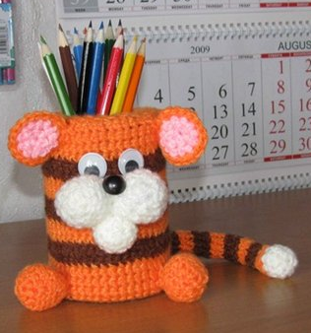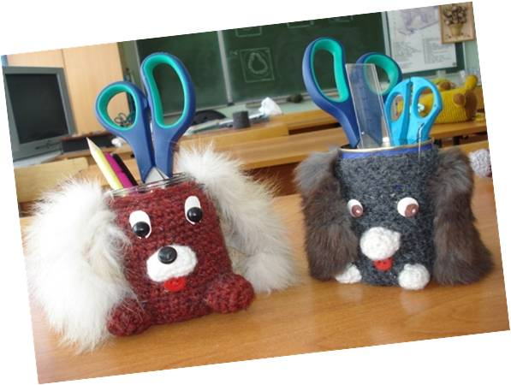
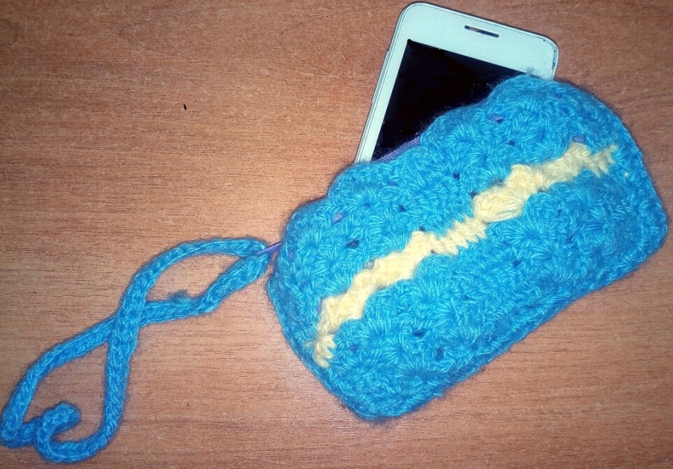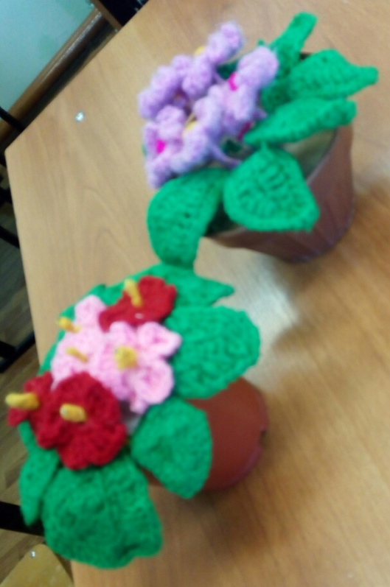

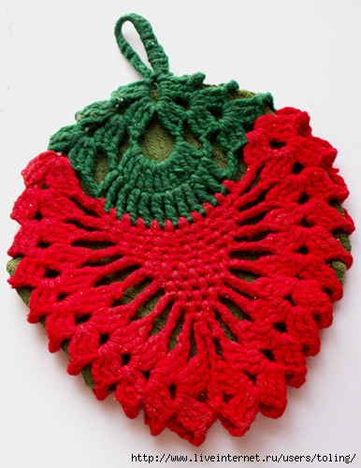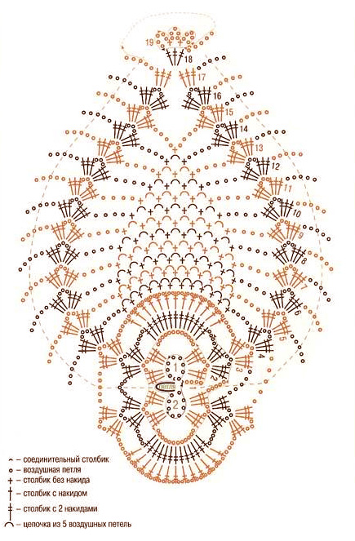

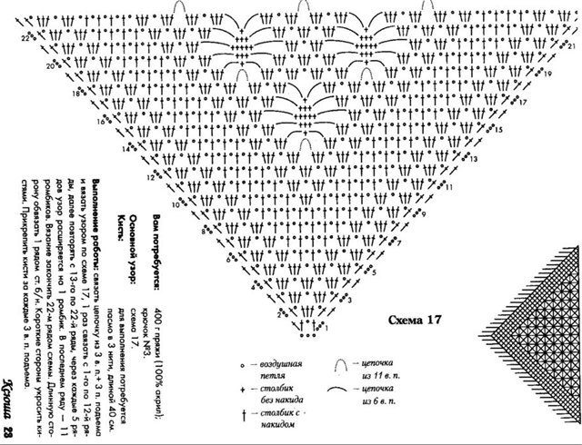

Вязание спицами

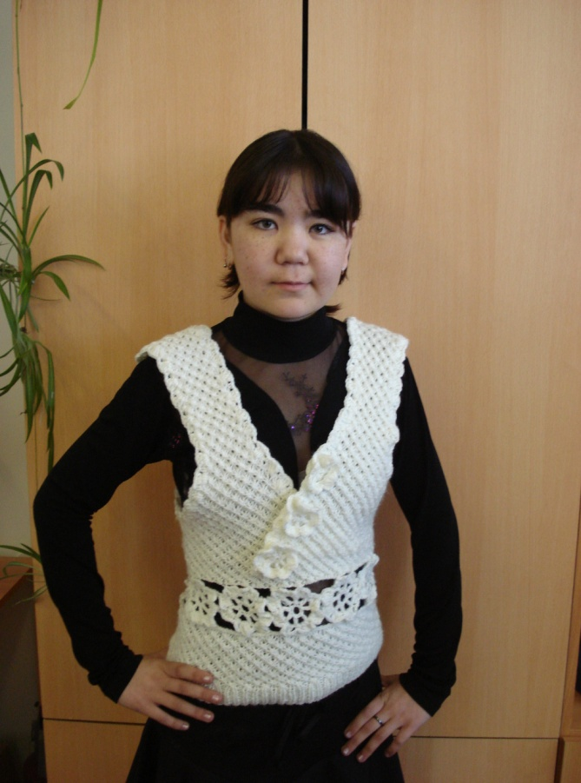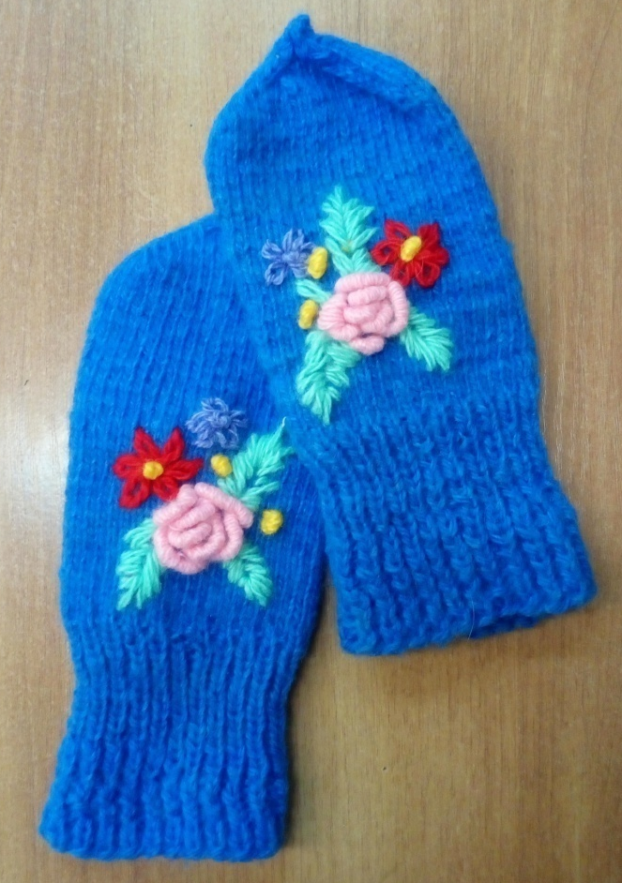
Вышивание
